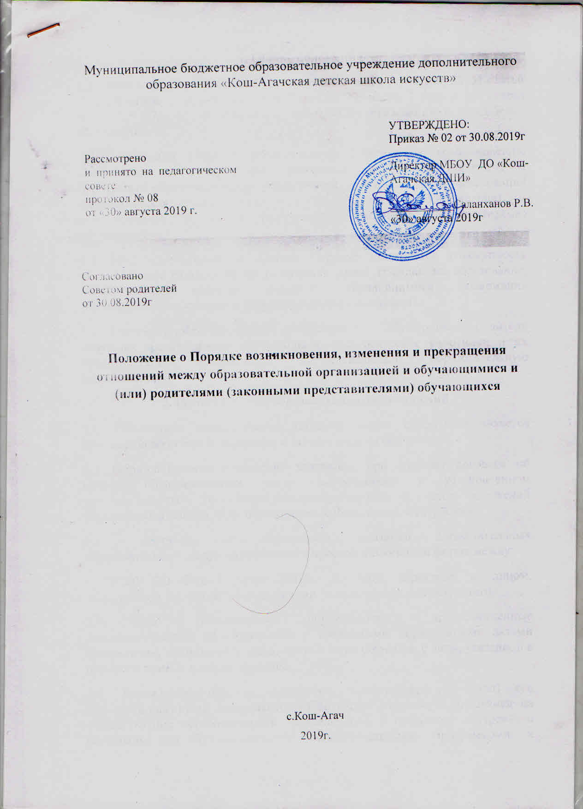

1. Общие положения
1.1. Настоящий Порядок разработан в соответствии с пунктами 30, 31 статьи 2; подпунктом д) пункта 2) части 2 статьи 29; части 2 статьи 30; статей 53, 54, 57, 61 Федерального закона «Об образовании в Российской Федерации».
1.2. Настоящий Порядок регламентирует оформление возникновения, изменения, и прекращения отношений между Муниципальным бюджетным образовательным учреждением дополнительного образования «Кош-Агачская детская школа искусств» (далее – Учреждение) и обучающимися и (или) родителями (законными представителями) обучающихся.
1.3. Под отношениями в данном Порядке понимается совокупность общественных отношений по реализации права граждан на образование, целью которых является освоение обучающимися содержания образовательных программ (образовательные отношения).
1.4. Участники образовательных отношений – обучающиеся, родители (законные представители) обучающихся, педагогические работники и их представители, организации, осуществляющие образовательную деятельность.
2. Возникновение образовательных отношений
2.1. Основанием возникновения образовательных отношений является приказ руководителя Учреждения о приеме лица на обучение.
2.2. Образовательные отношения возникают при наличии договора об оказании образовательных услуг, заключаемого в установленном законодательством Российской Федерации порядке с учетом положений Федерального закона «Об образовании в Российской Федерации».
2.3. Договоры об образовании, оказании дополнительных образовательных услуг заключаются в простой письменной форме между:
- МКОУ ДО «Кош-Агачская ДШИ», в лице директора и лицом, зачисляемым на обучение (родителями, законными представителями).
2.4. Права и обязанности обучающегося, предусмотренные законодательством об образовании и локальными нормативными актами Учреждения, возникают у лица, принятого на обучение с даты, указанной в приказе о приеме лица на обучение.
2.5. Учреждение обязано ознакомить поступающего и (или) его родителей (законных представителей) со своим Уставом, с лицензией на осуществление образовательной деятельности, с правилами внутреннего распорядка для обучающихся, с образовательными программами и другими документами, регламентирующими организацию и осуществление образовательной деятельности, права и обязанности обучающихся. При проведении приема на конкурсной основе (на дополнительные предпрофессиональные программы) поступающему предоставляется также информация о проводимом конкурсе и об итогах его проведения.
2.6. Прием на обучение по дополнительным общеразвивающим программам определяется Учреждением самостоятельно, прием на обучение по дополнительным предпрофессиональным программам определяется Учреждением самостоятельно с учетом положений Приказа Министерства культуры Российской Федерации от 14.08.2013 № 1145«Об утверждении порядка приема на обучение по дополнительным предпрофессиональным программам в области искусств».
3. Изменение образовательных отношений
3.1. Образовательные отношения изменяются в случае изменения условий получения обучающимся образования по конкретной дополнительной общеобразовательной программе, которые влекут за собой изменение взаимных прав и обязанностей обучающегося и Учреждения:
1) перевод обучающихся с одной образовательной программы на другую;
2) перевод на обучение по индивидуальному учебному плану, по сокращенной образовательной программе;
3) изменения законодательства об образовании, повлекшего установление дополнительных прав и (или) мер социальной поддержки обучающихся по соответствующим образовательным программам.
3.2. Образовательные отношения могут быть изменены как по инициативе обучающегося (родителей (законных представителей) обучающегося) по его заявлению в письменной форме, так и по инициативе Учреждения.
3.3. Основанием для изменения образовательных отношений является приказ директора Учреждения. Права и обязанности обучающегося, предусмотренные законодательством об образовании и локальными нормативными актами Учреждения, изменяются с даты издания приказа или с иной указанной в нем даты.
4. Прекращение образовательных отношений
4.1. Образовательные отношения прекращаются в связи с отчислением обучающегося из Учреждения:
- в связи с получением образования (завершением обучения);
- досрочно по основаниям, установленным законодательством об образовании.
4.2. Образовательные отношения могут быть прекращены досрочно в следующих случаях:
1) по инициативе обучающегося или (родителей (законных представителей) обучающегося);
2) в случае перевода обучающегося для продолжения освоения образовательной программы в другую организацию, осуществляющую образовательную деятельность;
3) по инициативе Учреждения в случае применения к обучающемуся, достигшему возраста 15 лет, отчисления как меры дисциплинарного взыскания;
4) по обстоятельствам, не зависящим от воли обучающегося (родителей (законных представителей) несовершеннолетнего обучающегося) и Учреждения, в том числе, в случае ликвидации Учреждения.
4.3. Досрочное прекращение образовательных отношений по инициативе обучающегося (родителей (законных представителей) обучающегося) не влечет за собой каких-либо дополнительных, в том числе материальных, обязательств перед Учреждением.
4.4. Основанием для прекращения образовательных отношений является приказ об отчислении обучающегося из Учреждения. Права и обязанности обучающегося, предусмотренные законодательством об образовании и локальными нормативными актами Учреждения, прекращаются с даты его отчисления из Учреждения.
4.5. При досрочном прекращении образовательных отношений Учреждением, в трехдневный срок после издания распорядительного акта, об отчислении обучающегося, отчисленному лицу выдается справка об обучении.

